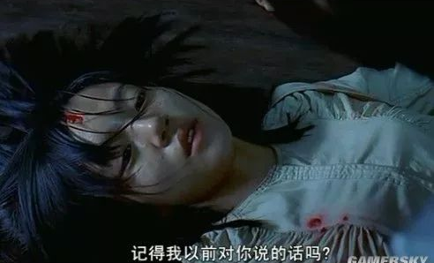
‘继母’对着女猪脚说这话，其实也是因为女猪脚的潜意识非常在意这句话
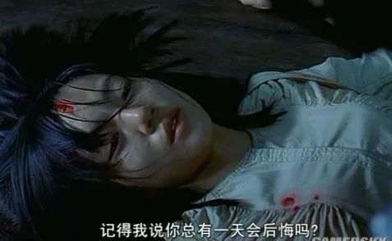
对，女猪脚对于那件事（妹妹死的事）非常非常后悔。。。（女主就是因为一直在自责中加上伤痛才会精神分裂的）
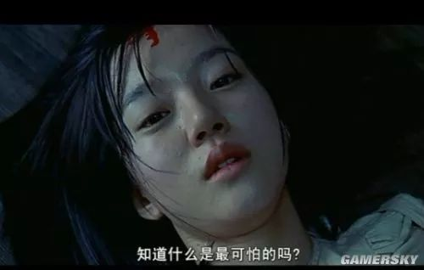
‘继母’说道“知道什么是最可怕的吗？”
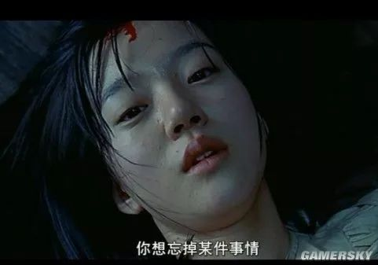
大家感觉到她在说自己了吗？！这句话体现了女猪脚的内心，她想要忘记妹妹死时发生的事情
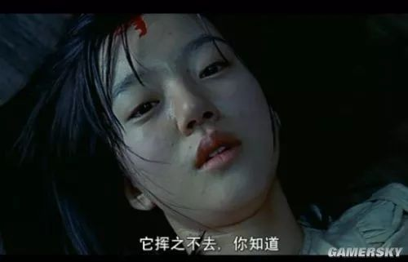
这里看的让人伤心，女猪脚做不到，她自己知道
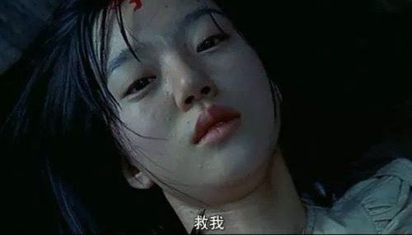
这是女猪脚说出“救我”两字（我觉得这里不是代表女猪脚在说，而且代表那时的妹妹红莲，对继母发出的求救）
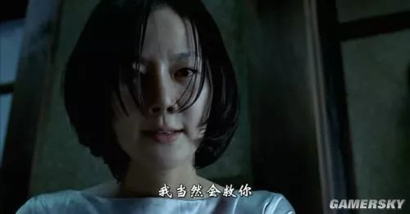
女猪脚知道妹妹一定求助过，这里表示女猪脚内心是想救妹妹的
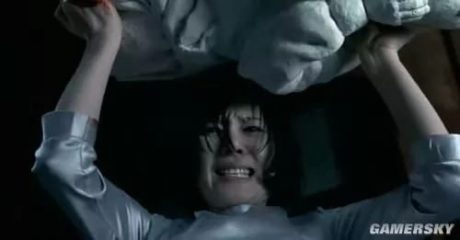
但是现实中的继母却没有这么做，当然女猪脚的幻想出的‘继母’如同现实的继母一样狠心，邪恶，放弃救女猪脚，拿起石膏砸向女猪脚（这里也有喻意的，现实中的继母没有救妹妹，其实就是因为没有救，妹妹才死的，等于是继母杀了妹妹）

突然，门声，镜头一下放到父亲回来
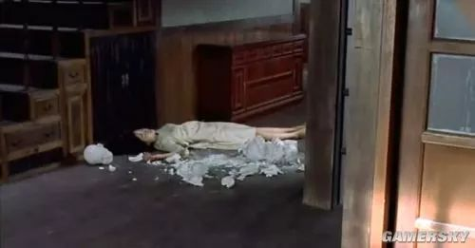
只看见睡在地上的女猪脚（继母人格消失）
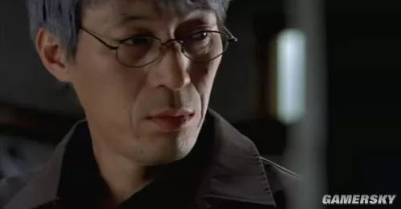
父亲马上抱起女猪脚到沙发上，然后到卫生间拿药，去无意看到衣橱里的麻布袋(刚刚的血袋)
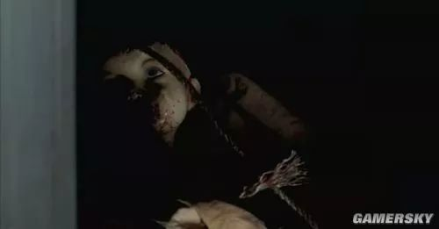
里面根本只是玩偶，突出女猪脚精神病严重
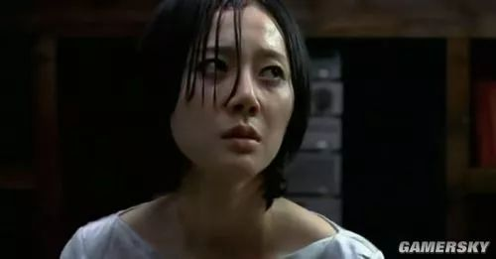
父亲拿好药出来，此时的女猪脚又变成了继母（哎，女主真是忙死了）无奈的看着父亲
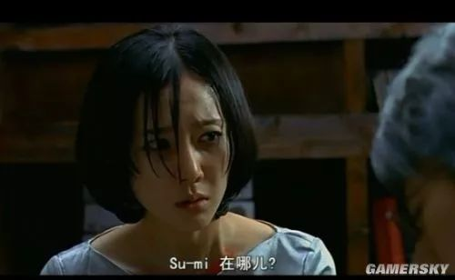
‘继母’突然问“秀莲（女猪脚），在哪儿？”
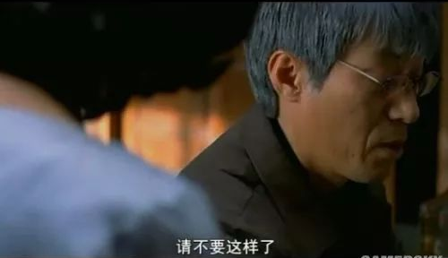
父亲受不了的说道
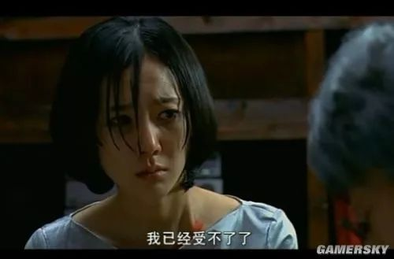
父亲受不了了，所以之后把女儿送入了医院（也许对女猪脚好吧，不过感觉女猪脚很可怜，都是这个男人惹得祸啊）
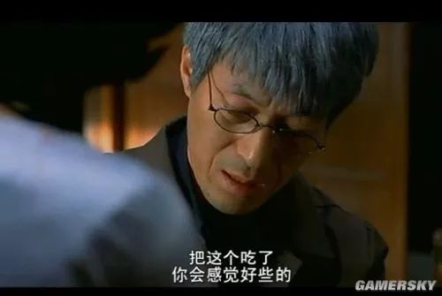
又叫女主吃药了，知道她精神状况不好
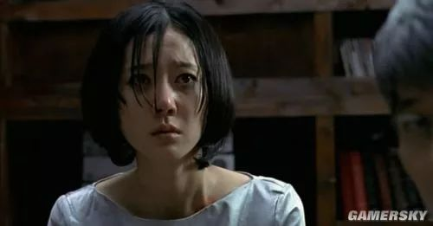
这个时候门外进来一个人…（还记得父亲出去是干嘛的嘛，yes，是去接继母的，那么父亲回来了，继母肯定在后面咯）
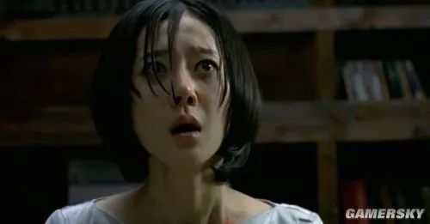
‘继母’看到了真正的继母惊呆了
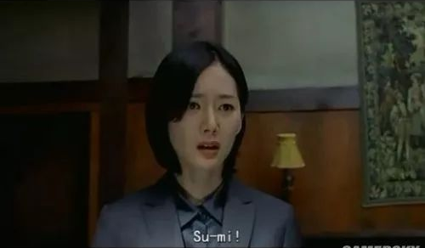
真正的继母对着‘继母’叫了“秀莲”

